Laser en ginecología

MEJORA EL ESTILO DE VIDA DE MUJERES DE TODAS LAS EDADES
EL TRATAMIENTO MÁS INDICADO PARA TRASTORNOS Y SÍNTOMAS COMO:
LEVE INCONTINENCIA DE ORINA
LAXITUD Y AMPLITUD VAGINAL
SEQUEDAD VAGINAL. DOLOR EN LAS RELACIONES SEXUALES
INFECCIONES VAGINALES FRECUENTES
ARDOR CRÓNICO VULVAR
TRASTORNOS DE POST PARTO
PROBLEMAS CAUSADOS POR TRATAMIENTOS PARA EL CÁNCER
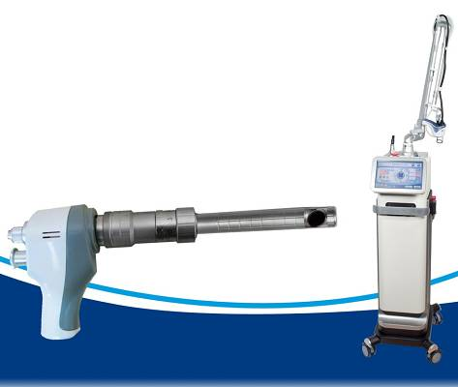
Láser de CO2

SIN CIRUGÍA
SIN DOLOR SOLO 15 A 20 MINUTOS EN LA CONSULTA
SIN INCAPACIAD

